Память.

Адрес эвакуации – Татария.
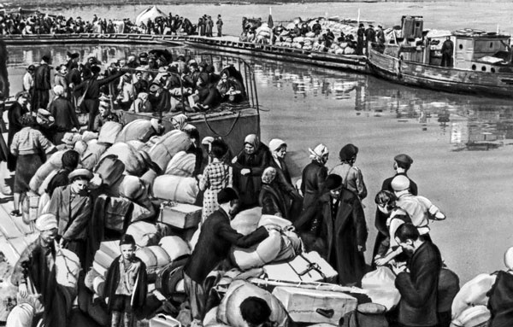
Война так или иначе коснулась каждого дома, каждой семьи. Около семисот тысяч татарстанцев ушли на фронт, оставшиеся ковали победу в тылу, у станков и на полях колхозов. С Татарстаном связана ещё одна драматическая страница военной истории – эвакуация. Чуть ли не с первых дней войны в Поволжье направляется эшелоны с эвакуированными из прифронтовой полосы, а также из Москвы и Ленинграда.
В нашу республику первые два эшелона прибыли 1 июля 1941 года. Только в одном из них было 718 человек, в том числе 363 женщины и 320 детей. Из них 553 человек были сразу же размещены в Татарии, остальные направлены в соседние регионы.
Вот что докладывал председатель Совета народных комиссаров Татарской АССР Сулейман Гафиатуллин в Совнарком РСФСР: «По состоянию на 4 июля прибыло в г. Казань 2841 человек. Из них мужчин – 56, женщин – 1505, детей – 1280… Находятся в пути к Казани 4 эшелона, на станцию Агрыз – 1 эшелон. Три из этих шести прибудут сегодня, 5 июля 1941 года… Отсутствие начальника эшелона, списка и документов у многих эвакуированных затрудняет их размещение и трудоустройство. У всех отсутствуют какие-либо средства, поэтому мы вынуждены обеспечить их питанием, необходимой одеждой, обувью…»
Размах эвакуации был столь значительным, что через месяц с начала войны в Татарии размещены уже 47079 человек только из прифронтовой полосы Москвы, к середине августа – почти 163 тысячи эвакуированных. К декабрю 1941 года общее число прибывших возросло до 266 тысяч, в том числе 101432 несовершеннолетних. Учитывая колоссальные масштабы, для приёма прибывающих были организованы эвакопункты на железнодорожной станции и пристани Казань, а 9 июля 1941 года при Совнаркоме ТАССР создан Совет по эвакуации, занимавшийся проблемами размещения и трудоустройства прибывающих.
Проблемы эти были крайне серьёзными. Хаос и неразбериха, царившие в первые дни войны, конечно же давали о себе знать. Как свидетельствуют архивные документы, эвакуация носила бессистемный характер, люди просто бежали от врага кто в чём был, какого-то заранее продуманного плана эвакуации не существовало.
Реальные возможности республики по размещению и трудоустройству вновь прибывших игнорировались и зачастую не принимались в расчёт московскими инстанциями. Вот только один пример. В архиве сохранилась телеграмма коллегии Народного комиссариата путей сообщения в Совнарком ТАССР от 23 июля 1941 года, директивно требовавшая: «…находящиеся в пределах дороги 2 эшелона по 60 вагонов назначением в Ульяновск, 2 эшелона (90 вагонов) назначением в Свердловск и 2 эшелона (101 вагон) назначением в Омск с эваконаселением разгрузите в пределах ТАССР».
Прибывшие размещались как в Казани, так и в районах республики. Тетюши и Апастово, Буинск и Новошешминск, Билярск и Чистополь – эти и другие населённые пункты принимали всё новых людей. Только один Сабинский район встретил летом 1941 года более 3,5 тысячи человек. Если в сельской местности эвакуированные расселялись по школам, клубам, свободным домам, а с согласия колхозников – и по их домам, то в Казани это происходило главным образом за счёт, как тогда говорили, «уплотнения жильцов».
Кстати, в ноябре 1941 года в этой связи было принято специальное постановление Казгорисполкома, в соответствии с которым райисполкомам города предоставлялось право уплотнять, вселять и в необходимых случаях выселять граждан. При этом уплотнению подлежали все квартиры из расчёта 2,5-3 квадратных метра на человека. Решение распространялось на весь жилой фонд – дома местных Советов, предприятий, учреждений, общественных организаций, дома личных собственников и застройщиков.
«В мирное время, - сообщал председатель Бауманского исполкома в Верховный Совет ТАССР в декабре 1941 года, - больших трудов стоило расселить несколько семей из аварийных квартир, а во время эвакуации в г. Казань населения и рабочих из прифронтовой полосы было расселено 303381 человек, кроме того, выселили более 100 квартир из одного жилого дома, предназначенного для госпиталя».
Скученность жильцов была столь значительной, что, по сути, многие изолированные квартиры превратились в импровизированные общежития. В архивах хранится уникальный документ – список 15 сотрудников редакции газеты «Пионерская правда», размещённых в комнате площадью в 35 квадратных метров! Причём это были не семьи, а именно сотрудники – ответсекретарь редакции, литературный редактор, литработники, корректоры.
В результате по сравнению с довоенным временем население Казани увеличилось вдвое: если в 1935 году в городе проживали более 300 тысяч жителей, то в 1942-м – 600 тысяч, в том числе 150 тысяч рабочих. Большинство из 70 предприятий, эвакуированных в Татарию, обосновалось именно в её столице. В их числе – Московский авиационный завод им. Горбунова, Киевский завод зубоврачебных боров, Бежицкий завод автогаражного оборудования, кожевенный завод из Одессы и другие.
В Татарии же разместились основные институты Академии наук СССР и её президиум во главе с вице-президентом Отто Шмидтом и Евгением Чудаковым. Сохранились документальные свидетельства того, что в Казани планировалось разместить даже американское посольство. Один из этих документов относится к июлю 1941 года и содержит просьбу о выделении посольству помещения, а другое датировано 21 октября 1941-го: «Освобождённое помещение американского посольства по ул. Волкова предоставить под квартиры наркомам: здравоохранения РСФСР, СССР, управляющему Госбанком, начальнику Главного управления Гражданского воздушного флота».
